

**产品规格承认书**

**Product Specifications for Approval**

# 日欣型号(NISIN Model): NS410HD3001AZ01

**客户名称(Customer) :**

|  |  |  |
| --- | --- | --- |
| 客户型号(Customer Model)：NH900S | | |
| Approved by Customer | | |
| 结构(Mechanica) | 电子(Electronic) | 项 目 (PM) |
|  |  |  |

|  |  |  |
| --- | --- | --- |
| 日欣光电（NISIN Optoelectronics） | | |
| Designed | Checked | Approved |
|  |  |  |



R-R-020-A1

1/23

### 修改记录

|  |  |  |  |  |
| --- | --- | --- | --- | --- |
| 日期 | 版本 | 修改内容 | 页数 | 拟制 |
| 2024-6-21 | V00 | 初版发行 | 所有 | 李世龙 |
|  |  |  |  |  |
|  |  |  |  |  |
|  |  |  |  |  |
|  |  |  |  |  |
|  |  |  |  |  |
|  |  |  |  |  |
|  |  |  |  |  |
|  |  |  |  |  |
|  |  |  |  |  |
|  |  |  |  |  |
|  |  |  |  |  |
|  |  |  |  |  |

目录

1. 产品规格（Product Specifications） 4
2. 产品图纸（Product Drawings） 5
3. 接口定义（The Interface Definition） 6
4. 电性特性（Electrical Characteristics） 6
5. 可靠性实验测试（Reliability Test Conditions And Methods 15
6. 光电参数（Optical Characteristics） 17
7. 检验标准 (Inspection standard） 18
8. 模组使用注意事项（Precautions for Use of LCD Modules） 23
9. 产品规格（**Product Specifications**）

|  |  |
| --- | --- |
| 面板类型（Panel Type） | TFT LCD |
| 面板尺寸(Panel Size) | 4.1 inch |
| 显示类型（Display Type） | Normal Black |
| 分辨率（Resolution） | 720 (RGB) * 1280(dot) |
| 显示点间距（Dot Pitch） | 0.0237mm * 0.0711mm |
| 显示色彩（color） | 16.7M |
| 视角（View Angle） | U/D/L/R: 80/80/80/80 |
| 显示驱动IC（Display Driver IC） | ST7703 |
| 接口类型（Interface Type） | MIPI 4LANE |
| 触摸类型（TP Type） | I2C |
| 触摸IC （TP IC） | CHSC5448 |
| 外形尺寸（Dimensions） | 61.78(H) * 113.87(V) * 3.03(T)(mm) |
| 显示区尺寸（Display area） | 51.19 * 91.01(mm) |
| 模组亮度（Module Brightness） | 450cd/m² |
| 触摸点数Touch points | 5 |
| 触摸按键Touch Key Number | 3 |
| 触摸屏固件版本 | Version: V1 |

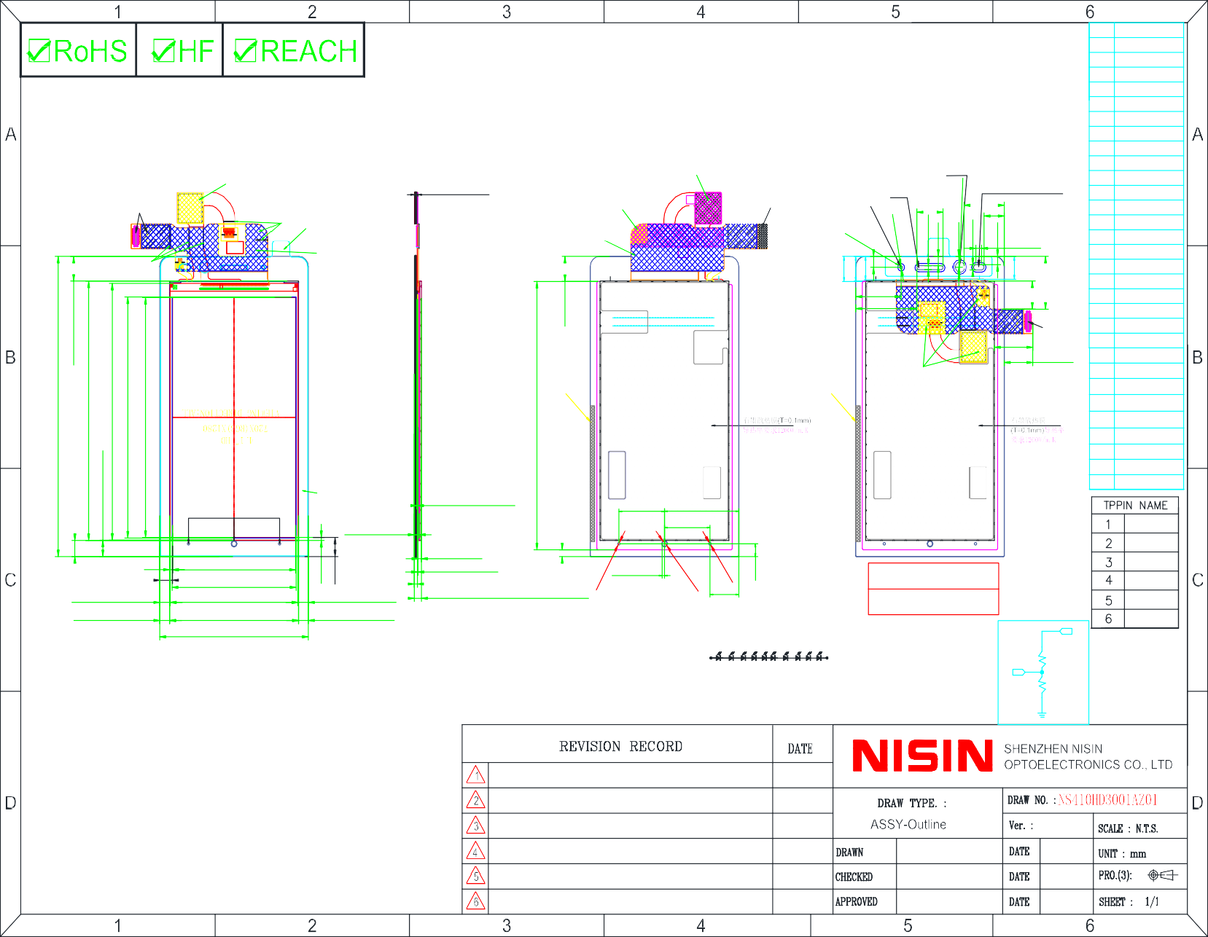PIN: SYMBLE

### 正视图

侧视图 背视图 背视弯折图

* 1. AVDD
  2. DSIO_D3N
  3. AVEE
  4. DSIO_D3P
  5. VDD1V8
  6. GND
  7. LEDA
  8. DSIO_D0N

元件区贴耐高温绝缘胶T=0.05mm

*1.30MAX

(绝缘膜+IC+FPC

+钢片+导电胶)

钢片补强T=0.1mm接地；TP_IC处接地露铜和补

强钢片接地胶采用热固导电胶(接地小于3欧姆) 钢片上贴织布基材导电双面胶T=0.05mm

全透摄像头孔

听筒

闪光灯孔,丝印半透黑550nm透过率:17%±5%

850nm透过率:≥75%

* 1. LEDK
  2. DSIO_D0P
  3. VDD2V8

连接器:AXE630124

4,15

对位线

IC

织布基材双面导电布，接地阻抗小于3Ω，贴在露铜区域T=0.05mm

钢片补强T=0.2mm

MIC通孔

10,9±0.05

16,72

8,38

3,15

2±0.1

4,15

* 1. GND

对位线

3,55

1,5±0.05

6 1

6 1

弯折区

元件区限高11..00MMAAXX

上保撕手

屏FPC双面胶EMC

屏FPC双面胶EMC

弯折区

此处的孔保，孔对应位置去胶处理， 蓝色部分

8 .9

9.4

9.52

18,91

25,44

元件区

限高1.0MAX

2,4±0.1

20±0.3 10,6±0.3

8.664

* 1. LCM_RST
  2. DSIO_CLKP

冷灰9C,550nm 透光率10%±5%

6,26±0.15(TP-LCD)

6,11±0.15(TP-LCD)

LENS正表面镀AF

0.275±0.05(SENSOR)

日欣喷码

日欣喷码

天线净空区，不可以走银浆线

9 ,4±0.15 (LCD-TP)

18.95

30.89

天线净空区，不可以走银浆线

1 6

元件区和焊盘贴耐高温绝缘胶T=0.05mm

91,01 (LCD VA)

弯折区

IC 16±0.3

101,78±0.2(SENSOR)

91,41±0.2(TP VA)

97,36 ±0.1(LCD)

98,36±0.15(BL)

113,87±0.05 (TP)

连接器:AXE630124

9,52±0.2

21

|  |  |
| --- | --- |
| 15 | LCM_TE |
| 16 | DSIO_CLKN |
| 17 | GND |
| 18 | GND |
| 19 | VDD2V8 |
| 20 | DSIO_D1P |

11,9±0.3 22

23

24

25

26

27

28

29

30

TP_I2C_SDA DSIO_D1N TP_I2C_SCL GND

CTP_INT DSIO_D2N CTP_RST DSIO_D2P

LCM_ID

GND

1,2

5,29

4,29±0.15(TP-LCD)

4,095±0.15(TP-BL)

51,19(LCD VA)

51,59±0.2(TP VA)

53,19±0.1(LCD)

53,59±0.15(BL)

61,78±0.05(TP)

2,13±0.1(TOF)

7,26

1,15

4,29±0.15(LCD-TP)

4.095±0.15(BL-TP)

1,48（LCM）

0.175±0.02(OCA)

2,57±0.2

1,38±0.1（TP）

3,03±0.15（不含保护膜、散热膜和FPC）

1.03±0.05

18.95

11.94

4.86

FPC弯折示意图FPC弯折出货

VDD1V8

GND

**TP_VDD2.8V**

SDA 1.8V SCL 1.8V RESET 1.8V INT 1.8V

LEDA

背光电路图

LEDK

LCM_ID

R1=0R

R2=NC

背光电路图10串，共10颗灯IF=20MA,VFtyp.=30V,VFmax.=33V

NOTES:

1. DISPLAY TYPE: 16.7M TFT,BOE4.1" 720*1280

1. MAIN LCD DRIVER:ST7703
2. BACKLIGHT: 10 CHIP-WHITE LED
3. Model luminace:Min:420Cd/M2，Typ:450Cd/M2 最终亮度以出样实测为准；X:=TBD.±0.03 Y:

=TBD.±0.03；均匀性大于80%标准。

1. OPERATING TEMP: -20°C~70°C
2. STORAGE TEMP : -30°C~80°C

5/23

1. 符合RoHS要求.

TP技术要求：

1.玻璃材质：康宁大猩猩第三代防刮玻璃； IC:CHSC5448 黑色,镀AF

3.工作温度：-20~70°C，储存温度：-

30-80°C；视窗透过率>82%；

1. 触摸屏为多点触控；
2. 要求能带棉质劳保手套操作；
3. 要求屏幕表面有水滴，不影响操作；
4. TP表面需要做防指纹处理，测试标准： a.0000#钢丝绒，压力1000g，耐磨头面积

为10mm*10mm；

b.初始水滴接触角要求比小于110°，进行摩擦测试后，水滴接触角不小于100%D； 8.图中标示 * 尺寸为关键尺寸(检验用)

1. Sensor走线不得超出图中区域；
2. 材料及生产工艺应符合ROHS标准；

11.未注公差±0.2mm，未注倒角C0.15*0.15

初版

背光电路改为10颗灯串联

20240428

20240507

LSL

V01

20240507

**NISIN**

**2.**产品图纸（**Product Drawings**）

# 接口定义（The Interface Definition

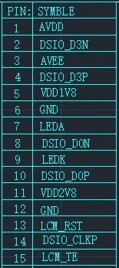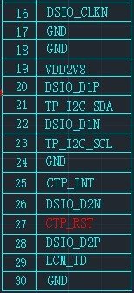

## 电 性 特 性 （ Electrical Characteristics ）

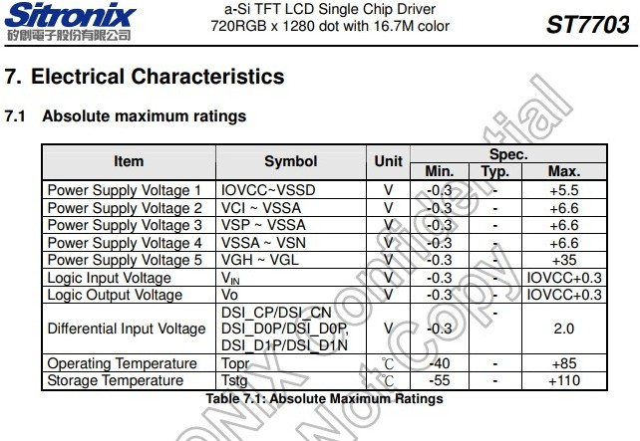

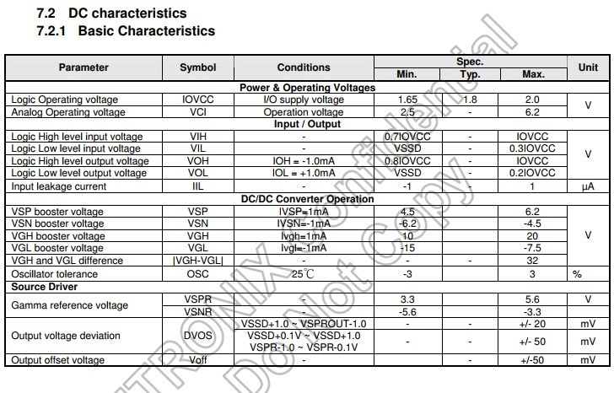

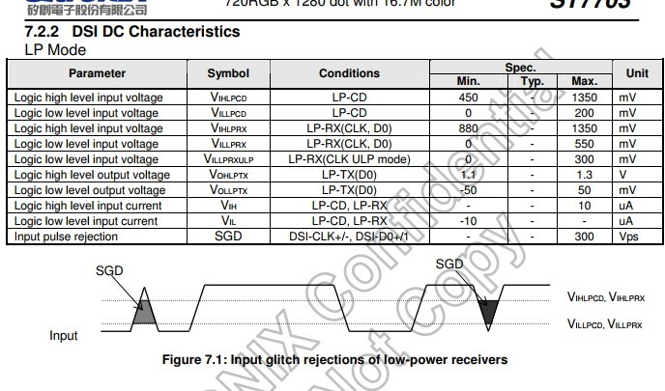

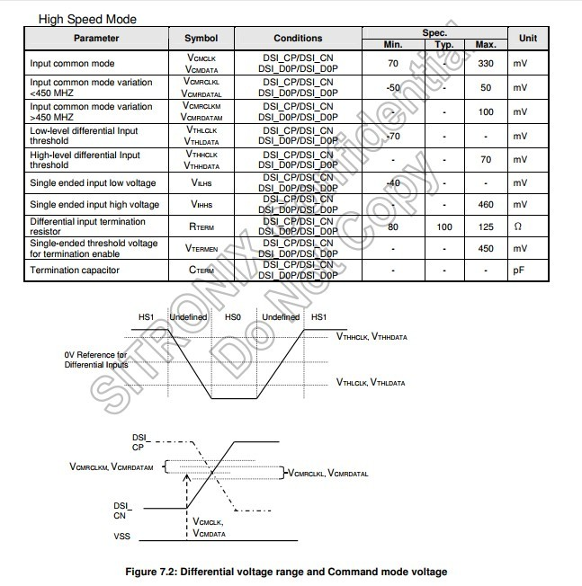

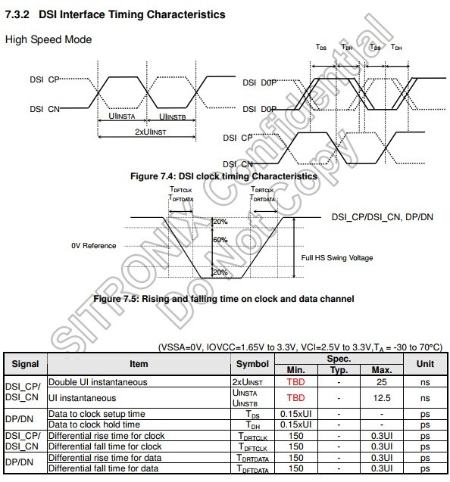

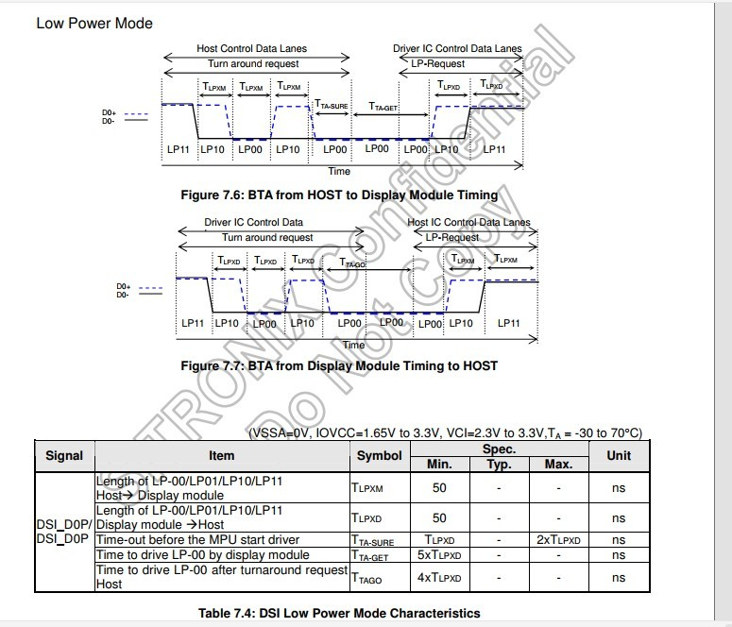

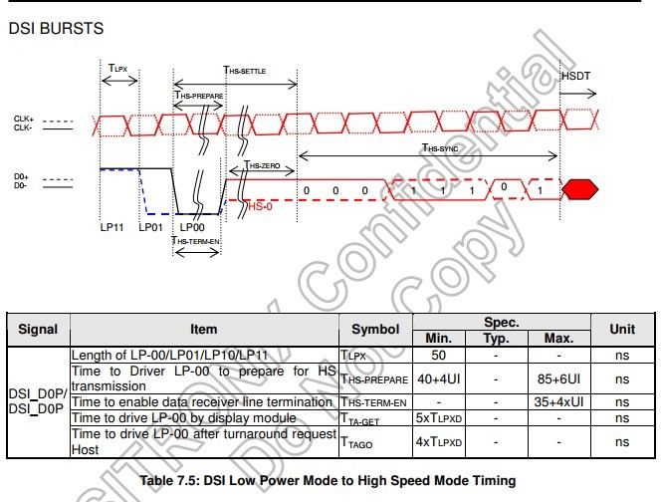

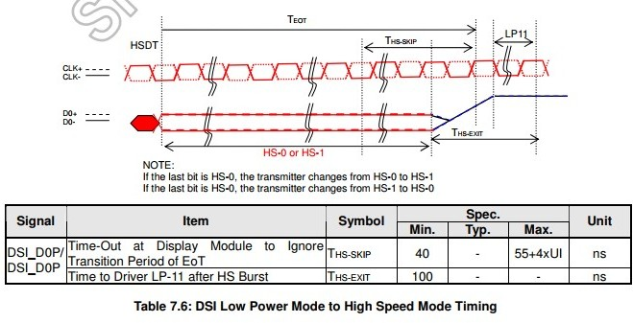

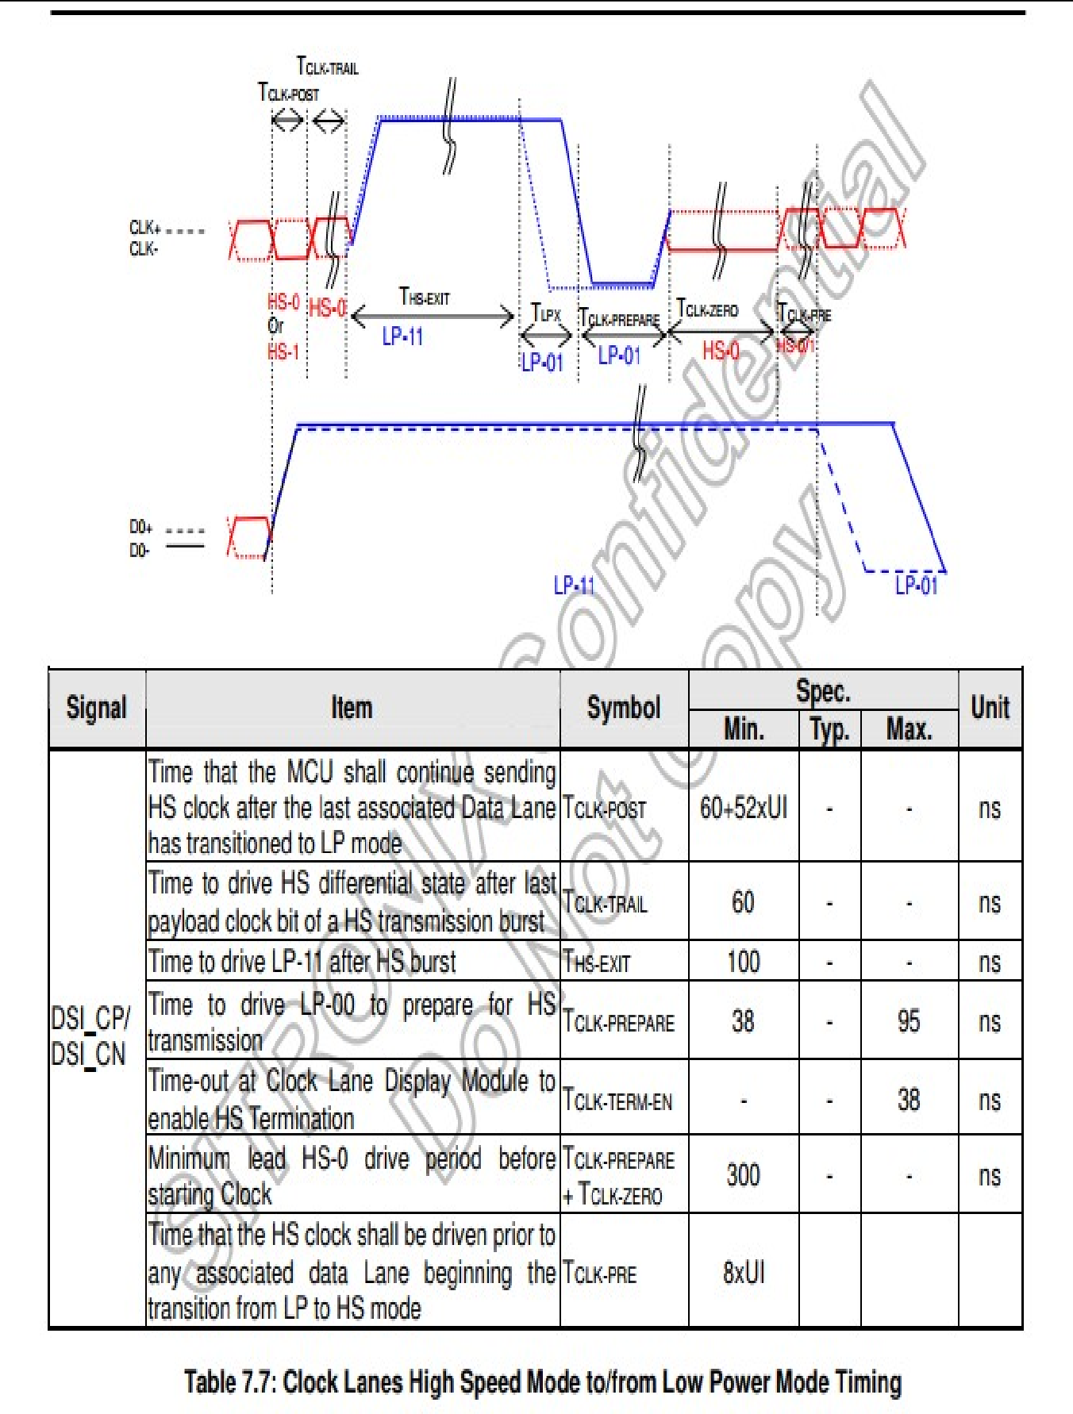

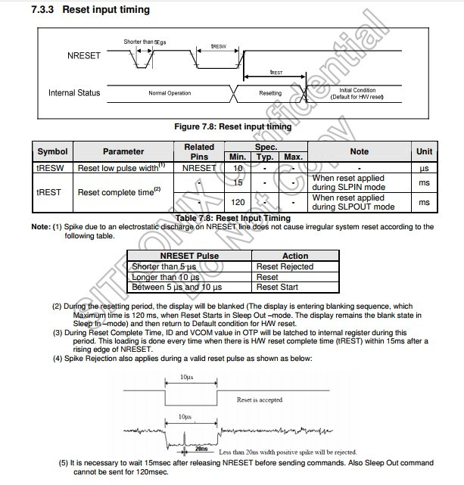

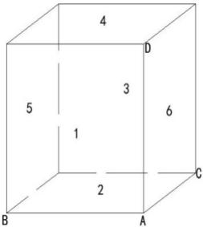

**/**

|  |  |
| --- | --- |
| 总重量 | 自由落体高度 |
| 0-9kg | 92cm |
| 9-25kg | 76cm |
| 25-45kg | 53cm |
| 45-68kg | 46cm |
| 大于 68kg | 41cm |
|  |  |

### 可靠性实验测试(Reliability Test Conditions And Methods)

|  |  |  |  |  |  |
| --- | --- | --- | --- | --- | --- |
| 序  号 | 试 验项目 | 试验条件及方法 | 试验设备 | 检验项目 | 检验工具 |
| **1** | 高 温  高 湿 | 温度 60℃±3℃,湿度 90%±3%,要求选择时间分别为 96 小时,静、动态（产品点亮）在室温下恢  复 2 小时后进行外观,显示功能全画面检查。 |  | 检验外观、功能、  抗腐蚀性 | 目视/测试架/ 客户样机/ 显微镜 |
|  | (静、 | 恒温恒湿试 |  |
|  | 动 | 验机 |  |
|  | 态 ) |  |  |
|  | 试验 |  |  |
| **2** | 高 、低 温冲 击试验 | 静态-30℃（30 分钟）∽ 80℃（30 分钟）∽ -30℃  （30 分钟）, 24 个循环，在室温下恢复 2 小时后进行外观,显示功能全画面检查。 | 冷热冲击试验机 | 检验外观、功能 |
| **3** | 高 温存 贮 | 常温70℃±3℃、宽温80℃±3℃、96小时后在室  温状态下恢复1 小时在2 小时内完成外观、显示 | 烤箱 | 检验外观、功能 |  |
|  | 试验 | 功能全画面检查。 |  |  | 目视/测试架/ 客户样机 |
| **4** | 低 温存 贮试验 | 常温-20℃±3℃、宽温-30℃±3℃、条件的试验箱内保存96小时后在室温状态下恢复1 小时,在2 小时完成外观、显示功能全画面检查，特别注意  检查是否有漏液、断线、腐蚀、偏光片不良现象。 | 低温冰箱 | 检验外观、功能 |
| **5** | 低温存贮试验  （动  态） | 常温-20℃±3℃、宽温-30℃±3℃条件的试验箱内点亮刷屏，过程中每1小时观察一次，全画面检查显示功能如：异常，卡机，花屏等。特别注意检查是否有漏液、断线、腐蚀、偏光片不良现象。 | 低温冰箱 | 检验外观、功能 | 目视/测试架/ 客户样机 |
| **6** | 包 装模 组跌 落试验 | 1、跌落重量及自由落体高度: (图二)  2、自由落体角度如下：   1. 一角：A 角 2. 三菱：   A-B,A- D,A-C  3) 六面：  面 1，面 2，面 3，面 4，面  5，面 6； | 包装模组跌落架 | 测试电性能无异常、外观检验无破损，无脱离现象 | 目视/测试架/ 客户样机 |

|  |  |  |  |  |  |
| --- | --- | --- | --- | --- | --- |
|  |  | 标准条件:中性盐雾试验（NSS 试验）: 5%的氯 |  | 检验外观、功能， 盐雾试验结果的判定方法，腐蚀物出现判定法：定性判定，试验后功能测试应 OK，外观观察产品无腐蚀现象产生。 |  |
| **7** |  | 化钠盐水溶液,溶液 PH 值中性（6.5～7.2）,  试验温度 35 ± 2 ℃ , 盐雾的沉降率在 1 ～ |  |  |
|  | 盐 雾试验 | 2ml/80cm².h 之间,时间 24h。2.其它特殊要求条件:醋酸盐雾试验(ASS 试验): 5%氯化钠溶液  中配入冰醋酸,溶液 PH 值为 3 左右，试验温度 | 盐雾试验设备 | 目视/测试架/ 客户样机/ 显  微镜 |
|  |  | 35±2℃,盐雾的沉降率在 1～2ml/80cm².h 之 |  |  |
|  |  | 间, 时间 24h。全画面检查外观、功能，特别注意检查是否有腐蚀 |  |  |
| **8** |  | 1. 装整机状态下试验:接触 4KV，非接触 8KV放电测试,接触测试时,LCM 通电状态下测 5个点。 2. 测试架测试状态下试验: 接触 4KV,非接触8KV 放电测试,接触测试时, LC（M 或总成）通电状态下测 9 个点。其中产品正面显示区   域两个点，产品显示区域背面 4 个点，产品左侧面、右侧面和 IC 端对面中间位置各一个点。（如 6.17.3.3 图所示）测试点 1—6  是空气放电，测试点 7—9 是接触放电，10 次/点。总成（或模组）实验后在图案、黑色、白色、灰阶画面各撕膜 3～5 次，确认有无撕膜静电不良，撕膜静电速度适中，不可过快及刻意放慢。判定标准：撕膜 3 次确  认无撕膜静电 ，OK。撕膜 3 次以上出现撕  膜静电，在保护膜覆盖后 3 秒内静电消失  OK。撕膜出现撕膜静电，在保护膜覆盖后 3 秒内静电不消失 NG。 | 抗 静 电 枪  （尖头接触 | 检验外观、功能 |  |
|  |  | 放电，圆头 |  |  |
|  |  | 空气放电） |  |  |
|  | ESD |  |  |  |
|  | 抗 静  电 试 |  |  | 目视/测试架 |
|  | 验 |  |  |  |

* 1. 光电参数（**Optical Characteristics**）

#### Overview

The test of Optical specifications shall be measured in a dark room (ambient luminance ≤1lux and temperature = 25±2℃) and test unit shall be located at an approximate distan ce 50cm from the LCD surface at a viewing angle of θ and Φ equal to 0°. We refer to θØ =0 (=θ3 ) as the 3 o’ clock direction (the “right”), θØ=90 (= θ12 ) as the 12 O’clock directi on (“upward”), θ Ø=180 (= θ9 ) as the 9 O’clock direction (“left”) and θØ=270(= θ6 ) as th e 6 O’clock direction (“bottom”). While scanning θ and/or Ø, the center of the measuring spot on the Display surface shall stay fixed.

#### Optical Specifications

Note :

1. Viewing angle is the angle at which the contrast ratio is greater than 10. The viewing angles

are determined for the horizontal or 3, 9 o’clock direction and the vertical or 6, 12 o’clock direction with respect to the optical axis which is normal to the LCD surface (see FIGURE 1).

1. 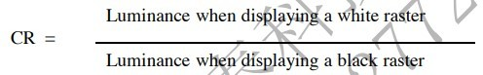Contrast measurements shall be made at viewing angle of Θ= 0 and at the center of the LCD surface. Luminance shall be measured with all pixels in the view field set first to white, then to the dark (black) state . (see FIGURE 1) Luminance Contrast Ratio (CR) is defined mathematically.
2. Transmittance is the Value with APF.
3. The color chromaticity coordinates specified in the above table shall be calculated from the spectral data measured with all pixels first in red, green, blue and white. Measurements shall be made at the center of the panel.
4. The electro-optical response time measurements shall be made as FIGURE 2 by switching the “data” input signal ON and OFF. The times needed for the luminance to change from 10% to 90% is Tr, and 90% to 10% is Td.

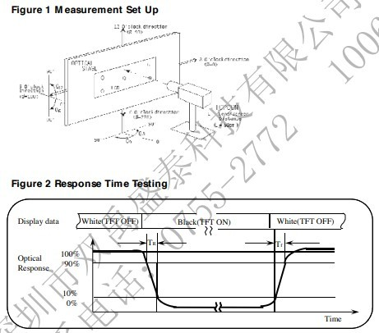

### 检验标准 (Inspection standard）

|  |  |  |  |
| --- | --- | --- | --- |
| **7.1**、外观检验标准： | | | |
| 项目 | 不良描述 | 判定标准 | 检验  方法 |

W

|  |  |  |  |  |  |  |  |
| --- | --- | --- | --- | --- | --- | --- | --- |
| 1-1  外观  （次缺） | 产品外观或点亮状态下的圆形物（LCD/POL/BL/ 盖板/TP/组装异物/贴合异物、产品本身的亮点/ 暗点等）    L  Φ=(L+W)/2 |  | **＞2.4 寸——7.0 寸** | | |  | 目视  （菲林 卡 比对） |
| 点状直径 | 允许  个数 | 备注 |
| Φ≦0.10mm | 不计 | 1：10mm 间距内只允许 3 个点。  2：显示区只允许 10 个点，超过  以上任意一项则 NG |
| 0.1mm＜Φ≤  0.15mm | 4 | TP、屏各允许 2 个 |
| 0.15mm＜Φ≤  0.2mm | 2 | TP、屏各允许 1 个 |
| Φ>0.2mm | 0 |  |
|  | | | | |

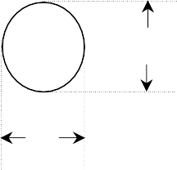

|  |  |  |
| --- | --- | --- |
| 长（L） | 宽（W） | 允许  个数 |
| ≦1mm | ≦0.03mm | 2 |
| ≦2mm | 0.03<W≦0.05mm | 1 |
| >2mm | >0.05mm | NG |

|  |  |
| --- | --- |
| 尺寸 | 允许个数 |
| 1、Φ≦0.1mm  2、不超过边框 1/3 | 不计  (密集不可) |
| 0.10＜Φ≦0.2mm | 1 |
| Φ＞0.2mm | NG |
| 0.2＜Φ≦1.5mm,（边框以外） | 3 |

|  |  |  |  |  |
| --- | --- | --- | --- | --- |
| 1-2 | 产品外观或点亮状态下的线状物（LCD/POL/BL/ 盖板/TP/组装异物/贴合异物、产品本身的亮点/ 暗点等）    L W | |  | 目视 |
| 外观 |  | （菲 |
| （次 |  | 林卡 |
| 缺） |  | 比对） |
|  | 注意：两条线之间必须距离 10mm 以上（＞2.4 寸—7.0 寸）。 |  |
|  | 气泡： |  |  |  |
|  | Φ=（X+Y）/2 |  |  |  |
|  |  |  |  | 在日 |
| 1-3 |  | X |  | 光台  灯下 |
| 外观 |  |  |  | 撕起  保护 |
| （次 | Y |  |  | 膜,距待测 |
| 缺） |  |  |  | 物  30cm |
|  |  |  | 注意： ＞2.4 寸-6.0 寸气泡间距大于 10mm 以上 | 目视 |
| 1-4  外观  （次缺） | 导电布、胶带贴附不良 | | 1、ITO 点银浆位置贴附导电布贴偏超出 LCD 边缘 NG  2、导电布未连接上玻璃 NG  3、导电布贴附位置与图纸不符 NG  4、漏贴导电布、IC 防紫外线胶、FPC 保护胶 NG | 目视 |

|  |  |  |  |
| --- | --- | --- | --- |
|  | 焊接不良 |  | 目视 |
| 1-5  外观  （次缺） | 1、A/K 点或 T/P 焊接点歪、锡量超厚、未焊接、虚焊、假焊。  2、A/K 点或 T/P 焊接点未清洁。  3、焊接线沾锡  4、T/P 焊接对位 | 1、A/K 焊点按搭接面积大于 2/3 OK，焊点厚度不超过工程图上限，A/K 或 TP 焊点未焊接、虚焊、假焊 NG 2、A/K 点或 T/P 焊接点有残渣、松香油、脏污等 NG  3、FPC 焊接线有锡，分开包装，提示入库。  4、以焊接丝印线为基准，下焊超过丝印 0.2mm NG。上焊与丝印靠齐距离大于 0.5mm NG. | （必要时放大  镜确 |
|  |  |  | 认） |
| 1-6 | FPC 弯折 |  |  |
|  |  | 1.FPC 反折要用反折治具检查，未折到位，FPC 边缘须与 |  |
| 外观 | 1、FPC 边缘未与 BL 边缘 | BL 边缘平齐，压印线定位孔未对准， NG； | 卡尺 |
| （次缺） | 平齐，压印线未与定位  线对准。  2 、元器件顶住背光胶框。 | 2.用手指摸背光背面元件区域平整，目视元件有无顶住BL 边缘，并且预留 0.2MM 间距 OK | 测量 |
| 1-7 |  | 总成贴合偏位（上下左右），按图纸要求进行管控，不可超出图纸管控范围，如超出则 NG |  |
| 外观 |  | 卡尺 |
|  | 总成贴合偏位 |  |
| (次 |  | 测量 |
| 缺） |  |  |
| **7.2**、电讯检验标准： | | | |
| 项目 | 不良描述 | 判定标准 | 检验  方法 |
| 2-1 |  |  | 目视， 必要时投低温验证 |
| 电讯 |  |  |
|  | 漏液晶 | LCD 因密封性受损导致空气进入液晶盒内 NG |
| （主 |  |  |
| 缺） |  |  |



|  |  |  |  |  |  |
| --- | --- | --- | --- | --- | --- |
| 2-2 | 少划： LCD 点亮后有整 |  | 日欣光电  日欣光电 | NG  OK | 用测架点亮 LCD  后目视 |
|  | 行(或列)或字段点阵不 |
| 电讯 | 显的现象 |
| （主 |  |
| 缺） |  |
| 2-3  电讯  （主 | 乱讯：在显示字体画面时有不该显示的地方显示(画面乱七八糟) | NG | | | 用测架点亮 LCD  后目  视 |
| 缺） |  |  | | |  |
| 2-4 |  |  | | |  |
| 电讯  （主 | 字节不均(暗画)：需要显示的字节本身有明暗不一致现象 | NG | | | 用测架点亮 LCD  后目  视 |
| 缺） |  |  | | |  |
| 2-5 |  |  | | |  |
| 电讯  （主 | 多画：有不需要显示之字节出现在显示区内 | NG | | | 用测架点亮 LCD  后目  视 |
| 缺） |  |  | | |  |
| 2-6 | 显示深浅：比对样品有 |  | | | 必要时可用主机板确认 |
|  | 字深字淡现象( 在测试 |
| 电讯 | 条件一致的情况下量测 |
| （主 | 产品 Vop 值是否在偏差 |
|  | 范围内) |
| 缺） |  |

|  |  |  |  |
| --- | --- | --- | --- |
| 2-7 |  |  |  |
| 电讯  （主 | 无显：通电后 LCD 无动作或无画面 | NG | 用测架点亮 LCD  后目  视 |
| 缺） |  |  |  |

* 1. 模组使用注意事项（**Precautions for Use of LCD Modules**）

#### 如果接口定义内有定义 IM0，请根据规格书（4.接口定义）内的定义做正确选择以匹配数据线的位数。

* + 1. 客户在做结构设计时，请保证机壳开窗尺寸比触摸屏 V.A 单边少 0.3mm。泡棉开窗尺寸比触摸屏 V.A 单边大 0.2mm。
    2. 模组的主要部件 LCD 和 TP 都是由玻璃组成，在测试、使用、移动过程中，请轻拿轻放。当产品不带触摸屏时，靠近 FPC 的屏幕两端绝对不能受力，否则会导致玻璃破损和显示不良的发生。
    3. 粘合偏光片、背光、触摸屏的胶材是有机物质，在接触到甲苯、乙醇、丙酮时，会破坏粘性。在使用中，请防止这些物质接触到产品。
    4. 如果显示表面掉落有灰尘、异物，切忌用手直接擦拭。请用棉签轻轻挑擦。
    5. 如果 LCD 破损导致液晶泄露，请不要让皮肤或衣服沾到液晶。如果不小心碰到，请立即用肥皂和清水清洗。
    6. 用手直接触摸显示区域会造成偏光片的损坏，同时容易引起静电问题。
    7. 当模组运行时，在显示区域施加压力会导致显示不正常。撤去外力，重新开机，可以恢复。
    8. 潮湿的环境可能引起玻璃 ITO 的腐蚀，在使用中，在保证规格书要求的最高温度条件下请确保湿度在 60%以下。